**Министерство образования и науки российской федерации**

**государственное образовательное учреждение**

**высшего профессионального образования**

**«Стерлитамакская Государственная Педагогическая Академия им. Зайнаб Биишевой»**

Институт педагогики и психологии

Кафедра педагогики и психологии

Контрольная работа

**«Исследование познавательной сферы**

**личности Елизаветы Л.»**

Выполнила студентка IV курса

группы «ПиП – 6; 42»

___________________________

Проверила: _________________

Стерлитамак 2011

**Содержание**

1. Вводная часть 3
2. Исследование познавательной сферы личности Елизаветы Л. 4
3. Заключение 13

Список использованной литературы 14

1. **Вводная часть**

Психические процессы: ощущение, восприятие, внимание, воображение, память, мышление, речь — выступают как важнейшие компо­ненты любой человеческой деятельности. Для того чтобы удовлетворять свои потребности, общаться, играть, учиться и трудиться, человек должен воспринимать мир, обращать внимание на те или иные моменты или компоненты деятельности, представлять то, что ему нужно сделать, запоминать, обдумывать, высказывать суждения. Следовательно, без участия психических процессов человеческая деятельность невозможна, они высту­пают как ее неотъемлемые внутренние моменты.

Целью нашей контрольной работы является изучение познавательной сферы личности Елизаветы Л., т.е. ее познавательных процессов.

Елизавета Л. выступает в качестве испытуемого. Женщине 53 года, образование высшее техническое, работает инженером на химическом предприятии, замужем.

Для исследования познавательной сферы личности Елизаветы Л. были использованы следующие методики:

* Изучение устойчивости внимания (тест «Таблицы Шульте»)
* Исследование кратковременной памяти (методике Джекобсона)
* Методика на определение избирательности внимания (методика Мюнтерберга.
* Исследование особенностей распределения внимания методом корректурной пробы (методика Бурдона)
* «Заучивание слов» (методика А.Р. Лурии)
* «Пиктограмма»
* Тест Равена

1. **Исследование познавательной сферы личности Елизаветы Л.**

***Изучение устойчивости внимания (тест «Таблицы Шульте»)***

**Стимульный материал:** 5 таблиц в 25 клеток (5х5), с цифрами расположенными в таблицах в случайном порядке, цифры от 1 до 25.

**Задача испытуемого:** отыскивать цифры и показывать их в порядке возрастания.

Фиксируется время выполнения, затем строиться кривая устойчивости внимания.

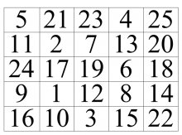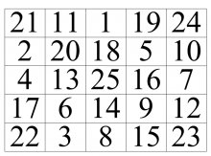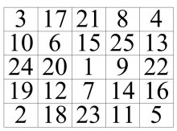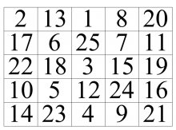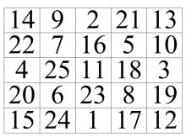

В данной таблице указано время, затраченное испытуемой на выполнение задания.

|  |  |
| --- | --- |
| № таблицы | Затраченное время, сек. |
| 1 | 43,18 |
| 2 | 38,06 |
| 3 | 42,88 |
| 4 | 51,87 |
| 5 | 43,74 |

Основной показатель - время выполнения, а так же количество ошибок отдельно по каждой таблице. По результатам выполнения каждой таблицы построена "кривая истощаемости (утомляемости)", отражающая устойчивость внимания и работоспособность в динамике.

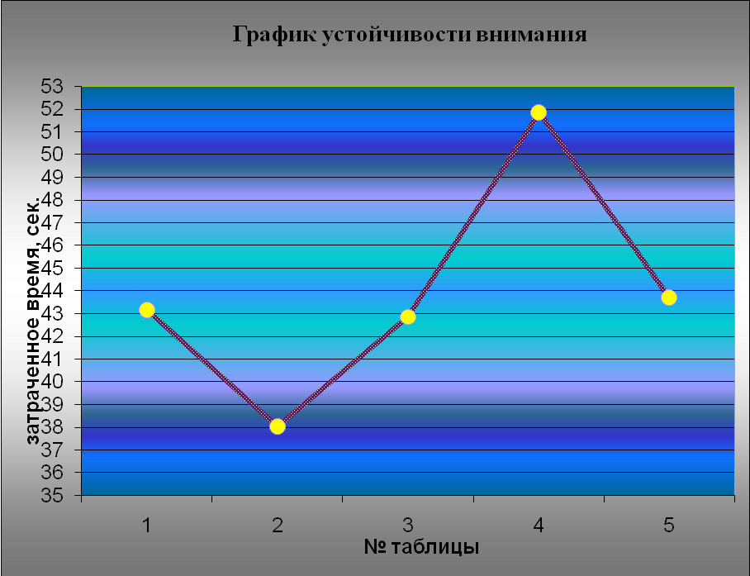

**Вывод:** анализируя получившийся график можно сделать вывод о том, что внимание у испытуемой неустойчивое, быстро утомляемое, об этом свидетельствует повышенный уровень внимания в начале работы и резкий спад в конце.

***Исследование кратковременной памяти (методике Джекобсона)***

**Стимульный материал**: бланк с четырьмя наборами рядов чисел, лист для записи, ручка и секундомер.

**Процедура исследования**: экспериментатор зачитывает испытуемой один из наборов следующих цифровых рядов, задача испытуемой после прочтения каждого ряда с интервалом в 2-3сек. по команде «Пишите!» воспроизвести элементы ряда в том же порядке, в каком они предъявлялись экспериментатором.

|  |  |
| --- | --- |
| **Первый набор** 5241 96023 254061 7842389 34682538 598374623 6723845207 | **Второй набор** 7106 89934 856086 5201570 82744525 715843413 1524836897 |
| **Третий набор** 1372 64805 725318 0759438 52186355 132697843 3844528716 | **Четвертый набор** 7106 89934 856086 5201570 82744525 715843413 1524836897 |

**Обработка результатов**: коэффициент объема памяти, который вычисляется по формуле:

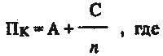

* **Пк** – обозначение объема кратковременной памяти,
* **А** – наибольшая длина ряда, который испытуемый во всех опытах воспроизвел правильно;
* **С** – количество правильно воспроизведенных рядов, больших чем А;
* **n** – число серий опыта, в данном случае – 4.

Подставим полученные данные:

Пк = 5+6/4= 6,5

**Анализ результатов:**

Для анализа результатов пользуются следующей оценкой уровней объема кратковременного запоминания:

|  |  |
| --- | --- |
| Шкала оценки уровня кратковременного запоминания | |
| Коэффициент объема памяти /Пк/ | Уровень кратковременного запоминания |
| 10 8-9 7 6-5 23-4 | очень высокий высокий средний низкий очень низкий |

**Вывод:** анализируя полученные результаты исследования был выявлен средний показатель объема кратковременной памяти у испытуемой.

***Тест на определение избирательности внимания (методика Мюнтерберга.***

**Стимульный материал:** бланк с текстом, в котором зашифрованы слова.

**Задача испытуемой:** отыскатьи выписать из предложенного ничего не значащего текста слова. Время ограничено до 2-х минут.

бсолнцевтргщоцрайонзгучновостьхэьгчяфактуекэкзаменкрочягшгцкпрокуроргурстабюетеорияентсджэбьамхоккейтрсницафцуйгзхтелевизорсолджщзхюэлгщьбапамятьшогхеюжпждргщхэнздвосприятиейцукенгшщзхъвафыапролдблюбовьавфырплослдспектакльячсотьобюджерадостьвуфцпэждлерпкнародшлджьхэшщгиенакуыфйшрепортажэждерлафывюефбьконкурсйфячыцувскепрличностьзхжэьеюдшщглоджэпрплаваниедтлжэзбьтрдщшжнпркывкомедияшлдкцуйфотчаяниейфоячвтлджэхьфтосенлабораториягщдщнруцтргшщтлроснованиезщдэркэнтаопрукгвсмтрпсихиатриябплмстчьйсмтзацэъагнтэхира

**Вывод:** всего зашифровано в тексте 25 слов, испытуемой было найдено 23 слова. Результат выполнения 92 %, что свидетельствует о высокой избирательности внимания.

***Исследование особенностей распределения внимания методом корректурной пробы (методика Бурдона).***

**Стимульный материал**: бланк с набором букв русского алфавита, секундомер.

**Задача испытуемой**: необходимо отыскивать на бланке «корректурной пробы» буквы «к», «с» и зачеркивать их.

**Обработка и анализ результатов**. Подсчитываются общее количество просмотренных за десять минут букв, количество правильно вычеркнутых за время работы букв, количество букв, которые необходимо было вычеркнуть. Рассчитывается продуктивность внимания, равная количеству просмотренных за десять минут букв и точность, вычисленная по формуле

K = m / n х 100% , где К – точность, n – количество букв, которые необходимо было вычеркнуть, m – количество правильно вычеркнутых во время работы букв.

**Анализ полученных результатов:**

Общее количество букв «к» и «с» в тексте – 329

Найдено испытуемой – 326

К = 326 / 329 х 100% = 0,99088 х 100% = 99 %

**Вывод:** полученные данные в процессе исследования свидетельствуют о высоком уровне распределения внимания у испытуемой.

***«Заучивание слов» (методика А.Р. Лурии)***

**Материал**: бланк – протокол проведения исследования

**Процедура исследования**: экспериментатор зачитывает слова с бланка – протокола, задача испытуемой воспроизвести данные слова в любом удобном для нее порядке. Названные слова испытуемой, записываются в протокол экспериментатором. Данная процедура повторяется 5 раз.

**Обработка и анализ результатов**:

|  |  |
| --- | --- |
| № выполнения | Кол-во слов |
| 1 | 7 |
| 2 | 9 |
| 3 | 9 |
| 4 | 10 |

Во время проведения исследования, получаемые данные заносились в таблицу, на основании которой был построен график воспроизведения слов.

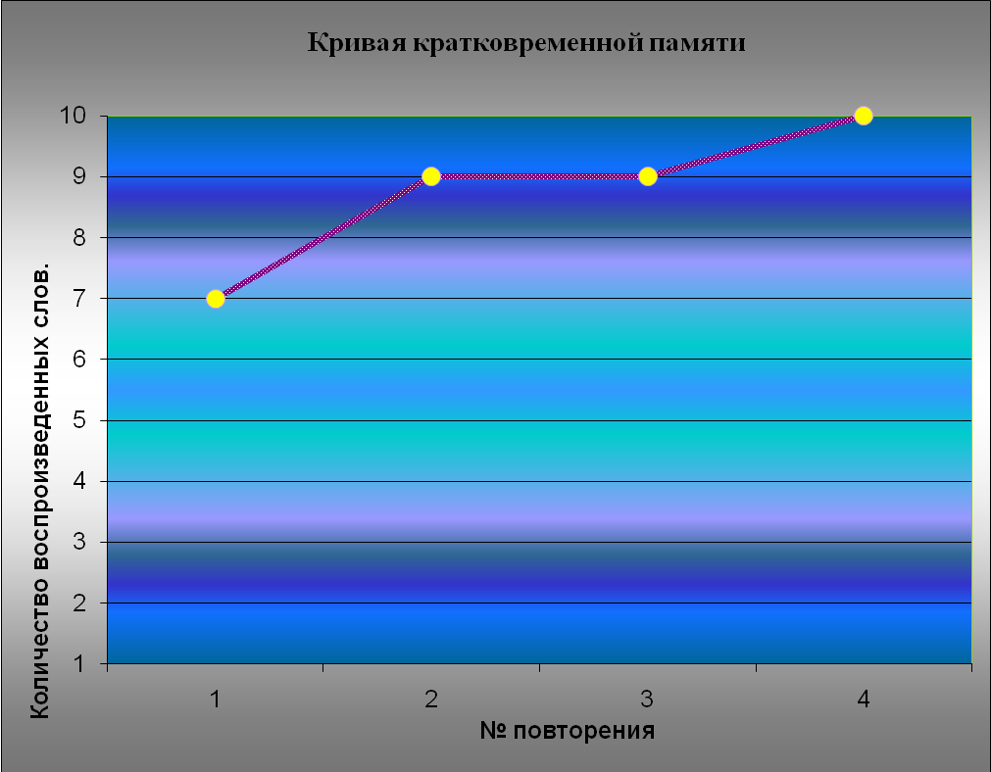

**Вывод:** на основании данных, полученных из графика, можно сделать вывод о том, что у испытуемой наблюдается эмоциональная вялость, кривая направлена вверх только в конце – это говорит о том, что истощаемость низкая, но серединная часть графика свидетельствует о слабой заинтересованности испытуемой.

***«Пиктограмма»***

**Материал:** ручка, белый лист бумаги.

**Процедура исследования:** произносятся слова или словосочетания, испытуемой необходимо нарисовать образ, который будет служить в дальнейшем ключом для процесса вспоминания названного слова или словосочетания. Испытуемой не дается никаких ограничений по поводу полноты и содержания образа, так же как и по поводу используемых материалов: размера и времени.

**Набор слов для проведения исследования**: веселый праздник, развитие, тяжелая работа, зимний день, разлука, легкая работа, болезнь, счастье, обман, бедность.

**Обработка и анализ полученных результатов:** При обработке учитывались не только основные 4 критерия (адекватность, восстанавливаемость понятий спустя отсроченный период, конкретность – абстрактность, стандартность - оригинальность), но также и легкость выполнения, эмоциональное отношение к нему.

**Полученные результаты в процессе исследования:**

Адекватность – 96 %

Восстанавливаемость понятий – 91 %

Конкретность – абстрактность – 2 балла

Стандартность – оригинальность – 3 балла

**Вывод:** объекты, изображенные испытуемой вполне адекватны, испытуемая без особых затруднений смогла воспроизвести слова либо словосочетания по изображенным объектам. Изображаемые объекты не лишены конкретики о чем свидетельствует средний балл, высокий балл испытуемой получен за оригинальные идеи во время зарисовки объектов.

***Тест Равена.***

**Стимульный материал:** 60 таблиц (5 серий). В каждой серии таблиц содержатся задания нарастающей трудности. В то же время характерно и усложнение типа заданий от серии к серии.

**Процедура исследования:** процедура исследования занимает 20 мин., испытуемой предлагается стимульный материал и после команды она приступает к выполнению заданий.

**Полученные результаты в процессе исследования:**

|  |  |  |  |  |  |  |  |  |  |  |  |  |  |
| --- | --- | --- | --- | --- | --- | --- | --- | --- | --- | --- | --- | --- | --- |
|  | **1** | **2** | **3** | **4** | **5** | **6** | **7** | **8** | **9** | **10** | **11** | **12** |  |
| **А** | 4 | 5 | 1 | 2 | 6 | 3 | 6 | 2 | 1 | 3 | 4 | 15 | 91 % |
| **B** | 2 | 6 | 1 | 2 | 1 | 3 | 5 | 6 | 4 | 3 | 4 | 5 | 91 % |
| **C** | 8 | 2 | 3 | 8 | 7 | 4 | 5 | 1 | 7 | 6 | 5 | 2 | 91 % |
| **D** | 3 | 4 | 3 | 7 | 8 | 6 | 5 | 4 | 1 | 2 | 5 | 6 | 86 % |
| **E** | 7 | 6 | 8 | 2 | 1 | 5 | 7 | 6 | 3 | 2 | 4 | 6 | 70 % |

**Вывод:** испытуемая в процессе выполнения тестовой методики показала высокий уровень внимания и воображения, может строить умозаключения на основе линейных взаимосвязей, способна представлять и воспринимать быстрые и непрерывные изменения. Низкая способность наблюдать качественные и количественные изменения. При суммарном подсчете баллов, выявлен коэффициент интеллекта – средний.

1. **Заключение**

**Испытуемая:** Елизавета Л.

**Дата проведения:**  22.11.2010 г.

**Цель обследования:** диагностика познавательных процессов

*Проведённые методики были выполнены испытуемой со средним показателем успешности:*

- Выявлен низкий показатель устойчивости внимания, высокий уровень утомляемости;

- Испытуемая показала средний уровень объёма памяти;

- У испытуемой выявлен высокий показатель избирательности и распределения внимания;

- В процессе исследования была выявлена оригинальность мышления и адекватность суждений;

- Испытуемая продемонстрировала средний уровень интеллектуальных способностей, развитое воображение и восприятие.

**Рекомендации:** испытуемой необходимо обратить внимание на развитие кратковременной памяти, работать над развитием устойчивости внимания.

## Для улучшения процесса запоминания рекомендую использовать приемы мнемоники. Одним из способов тренировки внимания может быть способ “запоминания лиц”.

**Список использованной литературы**

1. Аткинсон Р. Человеческая память и процесс обучения.–М.: ПРОГРЕСС, 2008.
2. Гальперин П.Я., Кабыльницкая С.Л. Экспериментальное формирование внимания. – М.: 2007.
3. Гуревич П.С. Психология: учебное пособие. – М.: Знание, 2008.
4. Карелин А.А. Психологические тесты. Том 2. – М.: ВЛАДОС, 2006.
5. Немов Р.С. Психология: Учеб. для студ. высш. пед.учеб. заведений: В 3 кн. - 4-е изд. – М.: Гуманит.изд центр ВЛАДОС, 2007.- кн. 2: Психология образования.
6. Петровский А.В. Общая психология. – М.: Просвещение, 2007.
7. Ратанова Т.А. Шляхта Н.Ф. Психодиагностические методы изучения личности. – М.: Просвещение, 2008.
8. Римская Р., Римский С., Практическая психология в тестах, или Как научиться понимать себя и других. – М.: АСТ - ПРЕСС КНИГА, 2007.
9. Рубинштейн С.Л. Основы общей психологии. Издание 5-е доработанное. – М.: Приора, 2006.
10. Таланов В.Л., Малкина-Пых И.Г. Справочник практического психолога. – М.: Эксмо, 2007.
11. Эльконин Д.Б. Избранные психологические труды.– М., 2007.